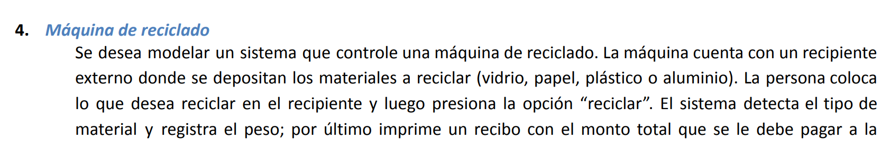

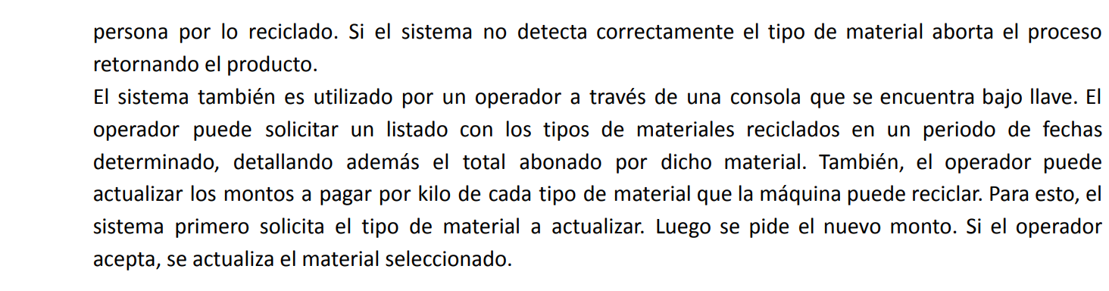

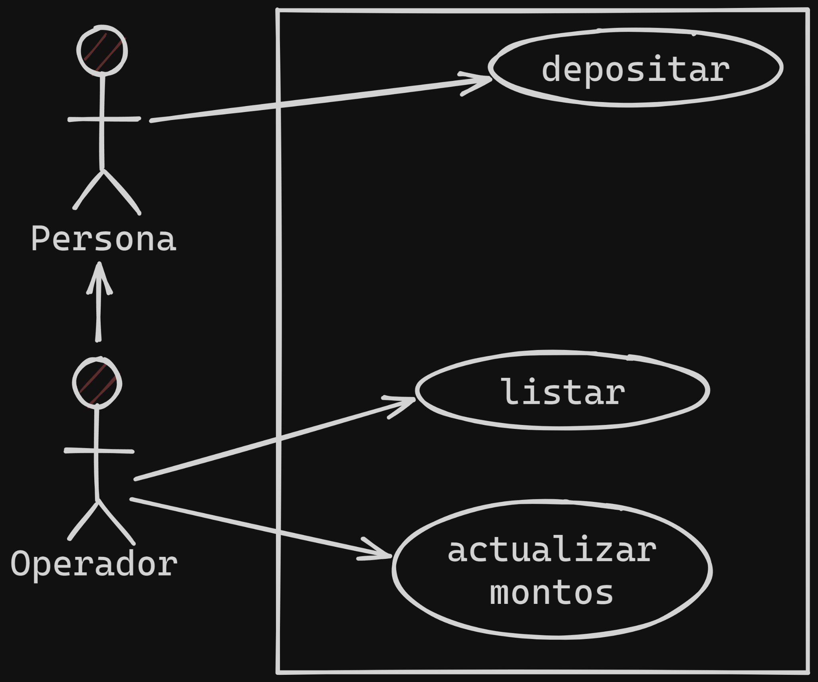

| Título | Depositar |
| --- | --- |
| Descripción | En este CU se detallan los pasos para que una persona deposite material a reciclar, este sea verificado y registrado, y además reciba un pago y un recibo por lo reciclado. |
| Actores | Persona |
| Precondición | -- |
| Curso normal | | Actores | Sistema | | --- | --- | | Paso 1: La persona deposita material y presiona la opción “Reciclar” | Paso 2: El sistema detecta el material y registra el peso. | |  | Paso 3: Se imprime un recibo y se le paga a la persona por el material. | |
| Curso alterno | Paso 2: El material no es detectado correctamente, se informa y termina el CU. |
| Postcondición | Se registra el material y el total abonado por el mismo en la fecha que se produjo. |

| Título | Listar |
| --- | --- |
| Descripción | En este CU se detallan los pasos para que el operador de la máquina pueda listar los materiales reciclados en un periodo determinado y cuánto se abonó por ellos. |
| Actores | Operador |
| Precondición | -- |
| Curso normal | | Actores | Sistema | | --- | --- | | Paso 1: El operador selecciona a través de una consola la opción de ‘listar los tipos de materiales reciclados’ | Paso 2: El sistema le pregunta una fecha de inicio y una fecha final para listar. | | Paso 2: El operador carga la información pedida | Paso 3: Se lista lo pedido de la fecha de inicio hasta la fecha final. | |
| Curso alterno | Paso 4: No hay nada reciclado en esas fechas, vuelve al paso 2. |
| Postcondición | Se listó lo pedido entre las 2 fechas dadas. |

| Título | Actualizar montos |
| --- | --- |
| Descripción | En este CU se detallan los pasos para que el operador de la máquina pueda actualizar los montos por kilogramo de material reciclado que se paga a la persona que recicla. |
| Actores | Operador |
| Precondición | -- |
| Curso normal | | Actores | Sistema | | --- | --- | | Paso 1: El operador selecciona a través de una consola la opción de ‘Cambiar los montos a pagar’ | Paso 2: El sistema le muestra un listado de materiales registrados y botones para elegir cual cambiar. | | Paso 3: El operador selecciona el que el quiere cambiar. | Paso 4: El sistema le pide un nuevo precio. | | Paso 5: El operador selecciona el precio nuevo. | Paso 6: El sistema pide confirmación. | | Paso 7: El operador selecciona en continuar. | Paso 8: El sistema cambia su registro del precio de ese material. | |
| Curso alterno | Paso 7: El operador selecciona no continuar, por tanto fin de CU. |
| Postcondición | Se cambió el monto a pagar por un kilo del material seleccionado. |